**

**МЕЖДУНАРОДНАЯ ПРОМЫШЛЕННАЯ АКАДЕМИЯ**

**Отраслевой Учебно-методический центр пищевой и перерабатывающей промышленности**

##### *Государственная лицензия на образовательную деятельность № 2265 от 11.072016г.*

**Отраслевой практический семинар**

**Учет, налоговые риски и арбитражная практика**

**на предприятиях**

**молочной промышленности**

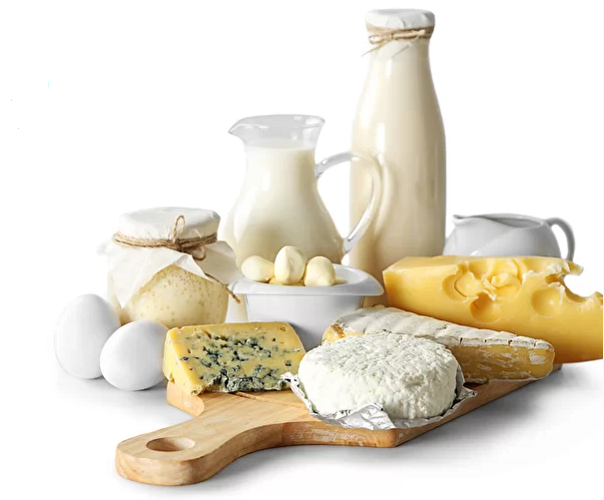

**Дата мероприятия:** с 15 (день заезда) по 19 ноября 2021 года.

**Руководитель семинара** – зав. кафедрой бухгалтерского учета и аудита МПА, к.э.н., автор аудиторских стандартов и учебных пособий по учету на предприятиях молочной промышленности **Лесных Ольга Васильевна**.

**На семинар приглашены:** специалисты ФНС и Минфина РФ.

**Формат мероприятия (на выбор):** очно или онлайн.

**Место проведения мероприятия (очно)** – МПА: 115093, г. Москва, 1-й Щипковский пер., д. 20.

**На семинар приглашаются:** руководители, бухгалтеры, специалисты планово-экономического отдела и технологи.

**По окончании обучения выдается удостоверение о повышении квалификации.**

**Программа семинара:**

**Изменения в нормативные документы по бухгалтерскому учету и Налоговый кодекс РФ с 2021 года (вносим изменения в учетную политику):**

* учет запасов;
* учет основных средств и капитальных вложений;
* учет нематериальных активов;
* учет дебиторской задолженности;
* калькулирование себестоимости продукции;
* исправление ошибок.

**Отраслевые особенности учета и контроля – раздел учетной политики и объект контроля со стороны налоговой инспекции:**

* контроль ведения технологического процесса;
* технологический план производства – объект внутреннего контроля технологического процесса;
* организация учета в зависимости от схемы технологического процесса;
* определение единицы учета молока-сырья;
* производственные расчеты – расчеты рецептур и пересчет их в зависимости от состава сырья;
* расчет норм расхода сырья по наименованиям готовой продукции;
* определение фактического расхода сырья и учет отклонений от норм по новым правилам, в соответствии с ФСБУ 5/2019 ;
* нормирование, документальное оформление, учет и анализ технологических потерь;
* оценка, нормирование, учет и анализ отходов;
* учет брака по новым правилам.

**Совершенствование учета молока и готовой продукции в бухгалтерии.**

**Основные требования к составлению производственного отчета.**

**Контроль технологического процесса на основании производственного отчета.**

**Калькулирование себестоимости молочной продукции:**

* требования к составлению плановых и фактических калькуляций;
* совершенствование калькулирования себестоимости продукции.

**Финансовое планирование и бюджетирование на предприятиях молочной промышленности.**

**Возврат готовой продукции от покупателей (документальное оформление, учет и арбитражная практика).**

**Премии и скидки и другие вознаграждения покупателей. Позиция контролирующих органов изменилась.**

**Профессиональные бухгалтеры** дополнительно получают сертификат о 40 - часовом повышении квалификации.

*Для этого надо иметь ксерокопии аттестата профессионального бухгалтера и членского билета ИПБ, копии платежных поручений об оплате членских взносов за 2021 год.*

**Стоимость обучения одного слушателя*:**

Онлайн **– 19000** руб.

Очно **– 21000** руб.

Для профессиональных бухгалтеров **– 1500** руб.к стоимости семинара

(НДС не облагается)

*\*При участии в семинаре более двух человек от одного предприятия цена на обучение уменьшается на* ***10%***

**Регистрационный взнос включает:**

* *Теоретическое и практическое обучение;*
* *Индивидуальные консультации;*
* *Учебно-методическое пособие по теме семинара;*
* *Культурная программа (для тех, кто участвует очно).*

***Академия имеет столовую, кафе. Питание за свой счет.***

**Платежные реквизиты:**

Получатель: НОЧУ ДПО «МПА»

Адрес: 115093, г. Москва, ул. Щипок, д. 18

ИНН 7705408440, КПП 770501001,

Банк получателя: ПАО Сбербанк г. Москва,

р/с 40703810138000002578, к/с 30101810400000000225,

БИК 044525225. Код ОКПО 11321463. Код ОКОНХ 92200

В назначении платежа следует указать код группы **39/21**

**Рекомендуемые места проживания, где для участников мероприятий МПА предоставлена скидка**

* **«ВАЛС»:** г. Москва, ул. Дубининская, д.35,

бронирование: (499) 235-42-83, (495) 959-67-07, т/ф (499) 235-44-76

e-mail: [hotel-mpa@rambler.ru](mailto:hotel-mpa@rambler.ru) , <http://hotelwals.ru>

(метро «Павелецкая», трамвай 3, 39, А до остановки «Жуков проезд»)

**Скидка на проживание 15%**

* **«ИБИС Москва Павелецкая»:** г. Москва, ул. Щипок, д. 22, стр. 1

бронирование: (495) 660-11-41, т/ф (495) 660-75-01

e-mail: [H7140@accor.com](mailto:H7140@accor.com) , <http://ibishotel.com>

(метро «Павелецкая», трамвай 3, 39, А до остановки «Жуков проезд»)

**Скидка на проживание 10%**

Оплата проживания в гостиницах производится за наличный и безналичный расчет и не входит в сумму регистрационного взноса.

**Для участия в семинаре** необходимо направить заявку по адресу [statovskaya@grainfood.ru](mailto:statovskaya@grainfood.ru) (прикреплена ниже).

**Справки и заявки**

Тел: (499) 235-80-84, (499) 235-74-09 - Статовская Анна

**E-mail:** [statovskaya@grainfood.ru](mailto:statovskaya@grainfood.ru)

**Сайт:** [**www.grainfood.ru**](http://www.grainfood.ru)

Для участия в семинаре, необходимо заполнить и выслать заявку по электронному адресу: [statovskaya@grainfood.ru](mailto:statovskaya@grainfood.ru)

**ЗАЯВКА**

на участие в программе повышения квалификации:

**Учет, налоговые риски и арбитражная практика**

**на предприятиях**

**молочной промышленности**

**с 15 по 19 ноября 2021 г.**

Наименование организации:

_____________________________________________________________________________

Почтовый адрес (с индексом): _____________________________________________________________________________

Телефон: _____________________

E-mail: _______________________

Формат участия (выбрать): очно / онлайн (вебинар)

**Сведения о слушателях\***

|  |  |  |  |  |  |
| --- | --- | --- | --- | --- | --- |
| **№** | **Фамилия, имя, отчество** | **Должность** | **Контакты**  **(телефон, e-mail)** | **№ СНИЛС** | **Дата рождения** |
|  |  |  |  |  |  |
|  |  |  |  |  |  |
|  |  |  |  |  |  |

*\* Необходимо также выслать скан-копии дипломов об образовании слушателей и реквизиты предприятия для оформления договора*

**Руководитель предприятия __________________________**

**М.П.**

**Информация необходима для получения удостоверения о повышении квалификации или диплома о профессиональной переподготовке с внесением в реестр ФИС ФРДО в соответствии с письмом Рособрнадзора от 19.03.2019 г. № 13-104. (Федеральный реестр сведений о документах об обучении).**

Заявка является согласием на обработку уполномоченными сотрудниками НОЧУ ДПО «МПА» персональных данных, содержащихся в ней и документах, присланных вместе с ней. НОЧУ ДПО «МПА» гарантирует конфиденциальность предоставляемых данных.